Serviceaftale anmodning til SF1461 og SF1462 FK BF for Korsbæk kommune
Vejledning til hvordan du får adgang til SF1461 og SF1462 FK Beskedfordeler for Korsbæk kommune, med dit IT system

Indhold
1. Introduktion 3
1.1. Forudsætninger for denne vejledning 3
1.1.1. Hovedbudskaber 4
2. Anmod om serviceaftale 4
3. Eksempel på serviceaftaleanmodning 6
3.1. Type 6
3.2. Godkend 6
historik 7

Introduktion
Denne vejledning viser dig hvordan du opretter en serviceaftale anmodning til FK Beskedfordeler, for Korsbæk kommune.
Hvis du følger denne vejledning, får dit IT system mulighed for at kunne sende og/eller modtage (push/pull) beskeder.
Der tildeles kun beskedtyper af typen Testbesked for Korsbæk kommune. Der er mange der tester med Korsbæk kommune løbende, derfor er der behov for at begrænse hvilke typer af beskeder der sendes. Der er ingen begrænsninger på hvilke beskedtyper man vælger at modtage.
Hvis du ser behov for test med en anden beskedtype, så skriv en mail til os på FKI@kombit.dk, med emnet ”Korsbæk kommune – beskedtype ideer til FK Beskedfordeler”, så ser vi på det.

Forudsætninger for denne vejledning
Denne vejledning tager udgangspunkt i at du allerede har opfyldt følgende forudsætninger.
Du er allerede:
- Oprettet i det fælleskommunale Administrationsmodul (FK ADM)
Din organisation er oprettet i FK ADM, det er denne standardydelse:
https://digitaliseringskataloget.dk/oprette-organisation-i-det-faelleskommunale-administrationsmodul
Denne ydelse har en pris, som du selv afholder som leverandør.

- Tildelt adgang til FK ADM
I NemLogin skal du tildele dine medarbejdere relevant adgang til FK ADM. Det er beskrevet i denne vejledning:
Vejledning i tildeling af rettigheder i NemLog-in til Fælleskommunalt Administrationsmodul
- Bestilt Test Certifikat
Du skal bestille test certifikat, som du kan uploade på dit anvendersystem i ADM.
Processen for dette er beskrevet her:
Kom godt i gang med certifikater på den fælleskommunale infrastruktur
- Oprettet anvendersystem i FK ADM
Du skal oprette IT system, som et ”anvendersystem” i FK ADM. Processen er beskrevet i del 5.4 ”Tilslut it-system”, i denne vejledning:
Brugervejledning til Administrationsmodulerne for leverandører

- Oprettelse af abonnement mv.
Information omkring oprettelse af dueslag, abonnement samt anden vigtig information omkring Beskedfordeler findes i denne vejledning:
Kom godt i gang med Beskedfordeler

Hovedbudskaber
Væsentlige punkter
For Korsbæk kommune, er det kun muligt at teste med følgende beskedtyper:
Nr. | Beskedtype | UUID
1 | Test/TestbeskedType1 | 7654895c-a3f3-4c77-8afd-4c77330f963c
2 | Test/TestbeskedType2 | 832d0676-d0a0-4522-8f57-ac126dc8270e
3 | Test/TestbeskedType3 | b677c97e-aa5e-430e-9f60-9bbbbdb4ea1b
Efter serviceaftalen er anmodet i FK ADM, kan du forvente at den vil blive håndteret inden for de næste 5 hverdage.
Serviceaftaler der ikke er oprettet i overensstemmelse med denne vejledning, vil som udgangspunkt blive afvist.

Anmod om serviceaftale
For at kunne benytte Beskedfordeler med Korsbæk Kommune skal der oprettes en serviceaftale. Ved test af FK Beskedfordeler med Korsbæk Kommune er der en række retningslinjer for serviceaftaler.
- Serviceaftaletype:
  - Serviceaftaletypen ”Uden videregivelse af data” skal vælges.
- Navn: Serviceaftaler skal gives et sigende navn.
  - Ved navngivning af en serviceaftale, skal navnet indholde anvendersystemet kombineret med enten SF-nummer for FK Beskedfordeler (SF1461 og/eller 1462) eller navnet på servicen inklusiv versionen (Beskedfordeler 2.0).
- Gyldig fra og til: Udfyld gyldighedsperioden.
  - Som udgangspunkt bør gyldighedsperioden for en serviceaftale for test med Korsbæk Kommune være højest 6 måneder. Gyldighedsperioden løber fra den valgte ”gyldig fra” dato.
- Begrundelse: Tilføj begrundelse for anmodningen af serviceaftalen.
  - En sigende beskrivelse for serviceaftalen skal forklare hvem, der skal have adgang, hvad der gives adgang til, og hvorfor der skal gives adgang.
Når du skal oprette en serviceaftale for FK Beskedfordeler, er der specifikke trin, som du skal igennem i forbindelse med oprettelsen af serviceaftalen i Administrationsmodulet:
- Vælg Serviceaftaletypen "Uden videregivelse af data"
- Giv serviceaftalen et sigende navn
- Udfyld gyldig fra og til datoer
- Tilføj begrundelse for anmodning om serviceaftalen
- Vælg det relevante it-system
- Vælg ”Korsbaek Kommune” som ansvarlig myndighed
- Vælg følgende service:
  - A: ”BeskedAfsend 2.0” og/eller
  - B: ”BeskedModtag 2.0”
- Vælg rolle:
  - A: Tilføj rollen "Afsend” for BeskedAfsend
    - I Beskedtype skal vælges en Testbeskedtype f.eks. ”Test/TestbeskedType1”. Se udvalgte beskedtyper i tabel ovenfor. Hvis man vælger flere beskedtyper skal der oprettes en rolle pr. beskedtype
    - Vælg Følsomhed
    - Kommunalt forvaltningsområde kan markeres med en *
    - Tilladte modtagere (for BeskedModtag) indtast ”11111111”
  - B: Tilføj rollen ”Modtag” for BeskedModtag
    - Afsendende myndighed indtast ”11111111”
    - I Beskedtype vælges en eller flere beskedtyper. For modtag er der ingen begrænsninger, men hvis man vælger flere beskedtyper skal der oprettes en rolle pr. beskedtype
    - Vælg Følsomhed
    - Kommunalt forvaltningsområde kan markeres med en *
- Læs og accepter vilkår og betingelser og afsend anmodningen

Eksempel på serviceaftaleanmodning
I eksemplet nedenfor vises en udfyldt serviceaftaleanmodning med Korsbæk Kommune for KDI CTT Test System #1, eksemplet er vejledende. Du skal udfylde serviceaftaleanmodningen med relevante informationer for dit testforløb.

Type
Under siden ’Type’ er der udfyldt aftalespecifikke informationer og en begrundelse, som gør det klart for den godkendende myndighed, hvem der tilgår data, hvad der gives adgang til, og hvorfor de skal tilgå data.
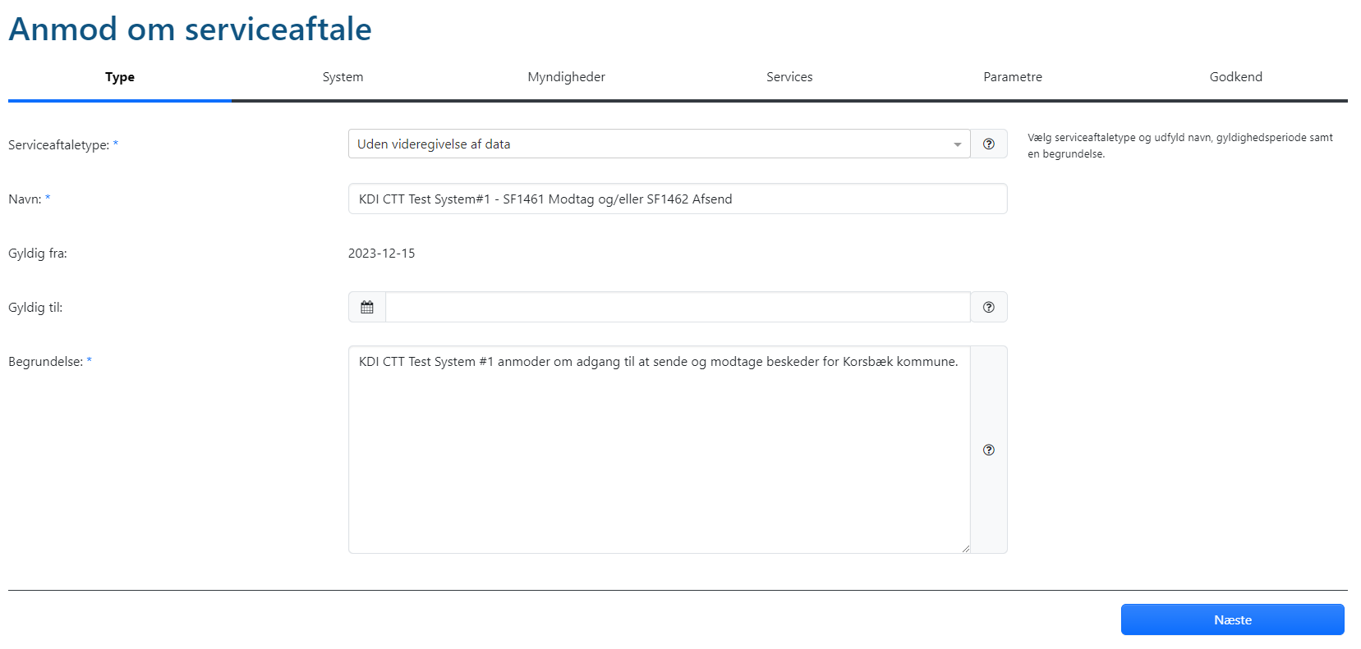

Godkend
Under siden Godkend vil en opsummering af de andre sider fremstå. Det er her en vilkår og betingelser skal læses og accepteres før en udfylt serviceaftale er klar til afsendelse.

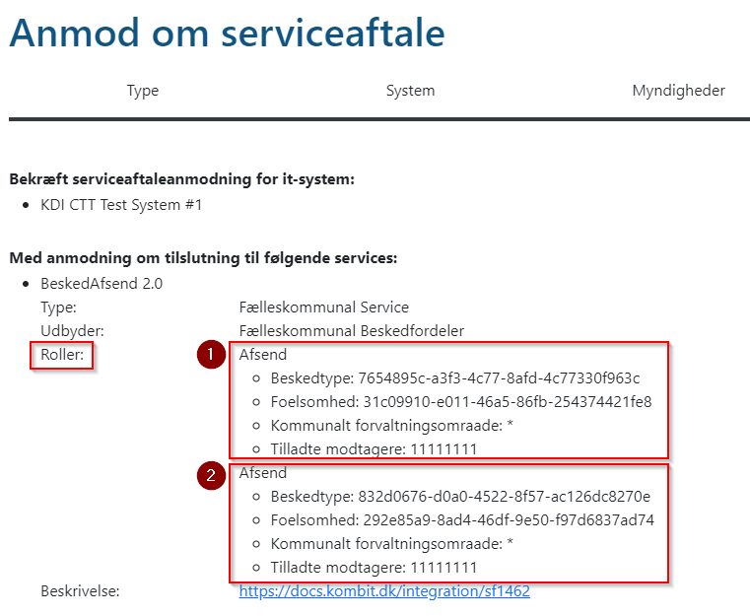
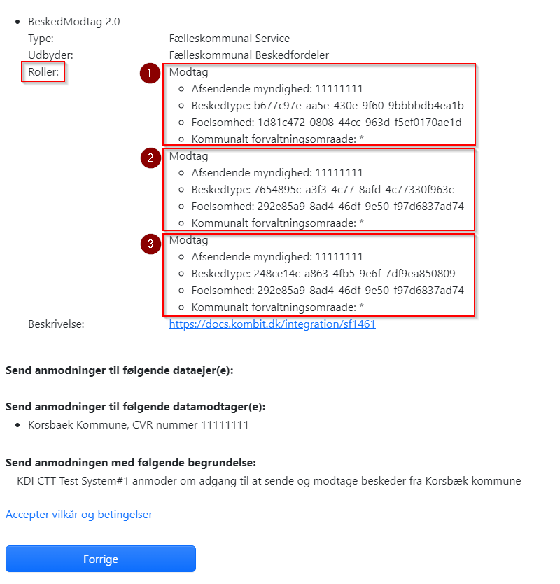

historik
Version | Dato | Ændring
1.0 | 2022-06-21 | Første version af dokumentet publiceret i Digitaliseringskataloget.

